LAB11

1. Responsive web으로 개발된 웹사이트 2개를 찾아 조사하여 모바일, 태블릿, 데스크탑 화면을 캡처하여 UI상의 차이점을 비교하여 정리할 것

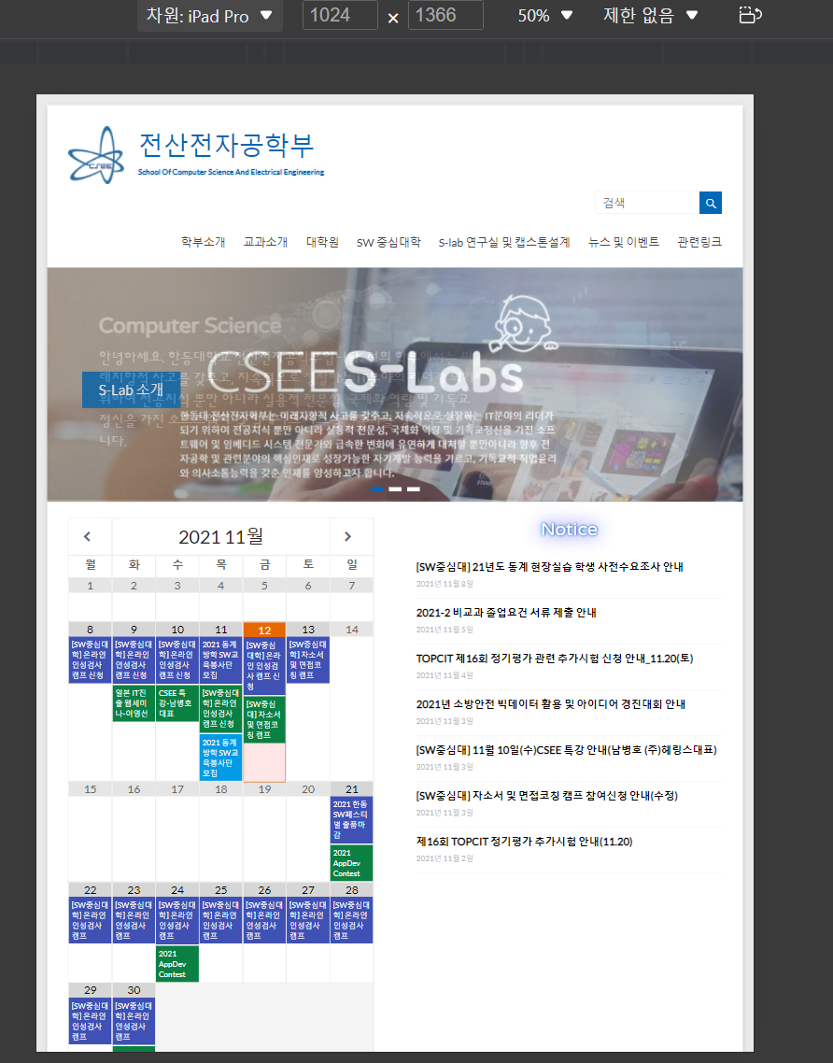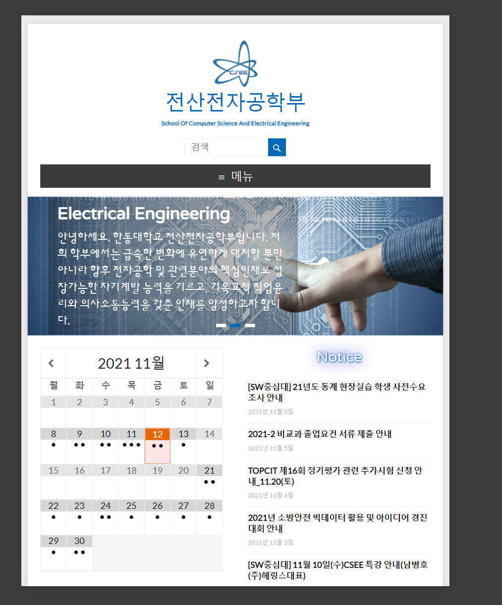

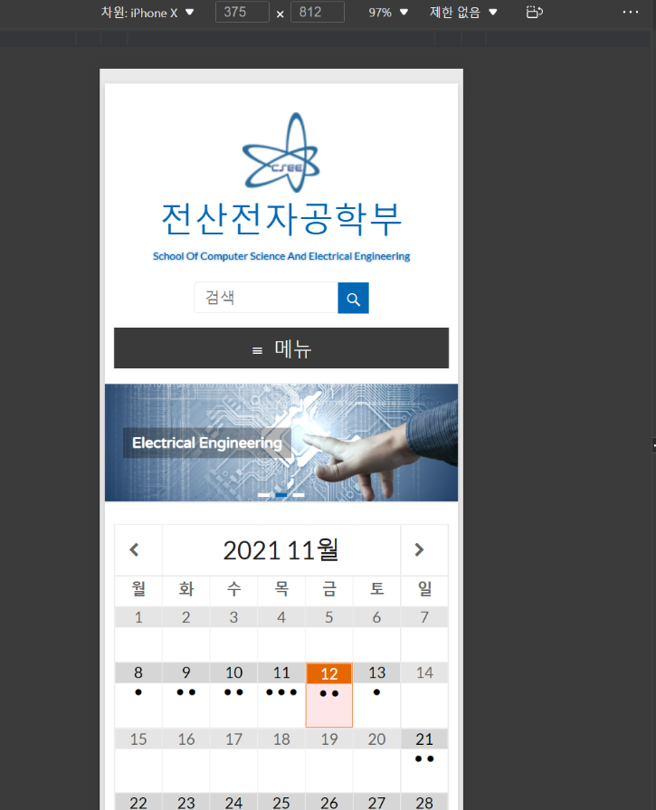

배너로 위치해 있던 것이 상단 메뉴로 축소되고 검색 기능이 가운데로 위치하게 되었다. 래이 아웃이 달력과 공지글이 같이 존재할 수 있는 정도보다 작아지면 달력과 공지가 같은 세로 상으로 정렬 되도록 수정되며 출력이 된다.

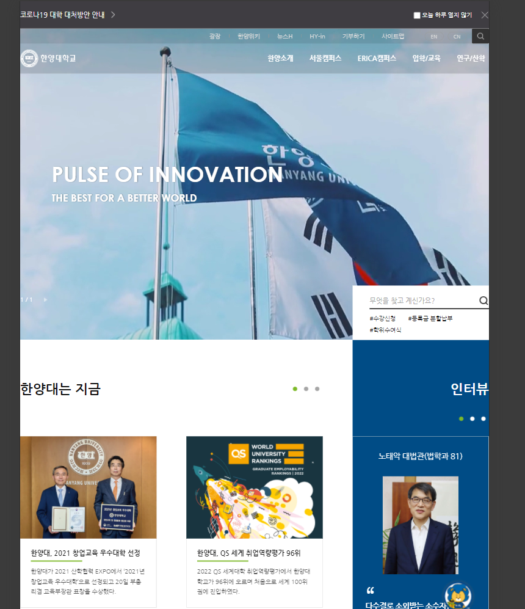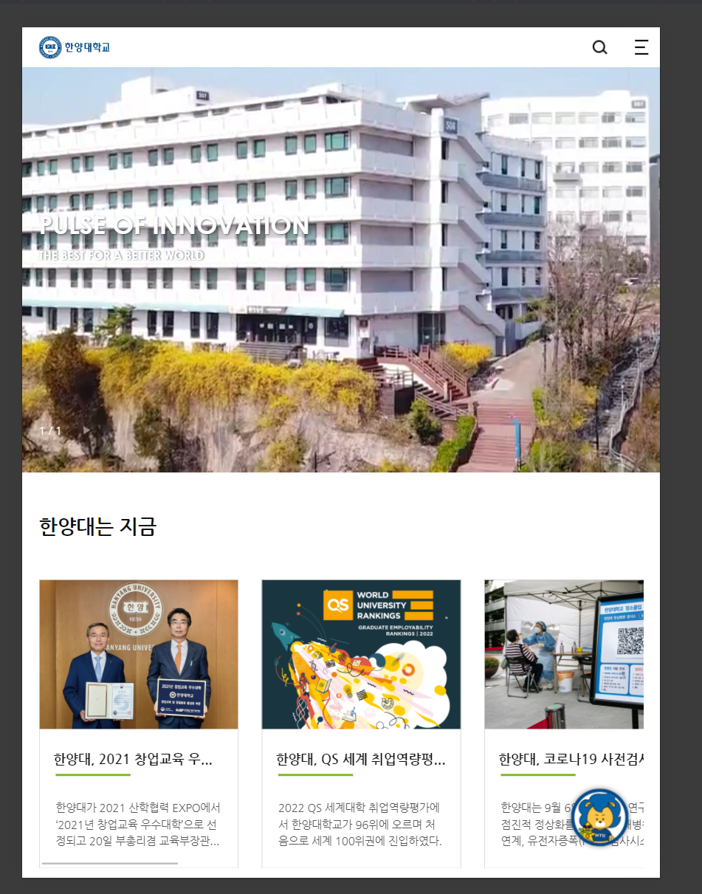

배너에 존재하던 것이 우측 상단의 메뉴 아이콘과 함께 숨겨지고 아래 같이 있던 공지글이 보다 더 아래에 위치하게 되었다. 모바일 폰처럼 창이 줄어들었을 때도 달리 변하는 것은 없지만 가장 큰 차이는 메뉴 창이 축소된 것이다.

2. RWD 연습과 정리

Header 배너에는 제목 글이 들어가 있고 Body에 해당하는 부분은 전체적으로 하나의 row가 3:6:3의 비율로 나누어져 있다. 왼쪽 메뉴에는 unodered_list로 4개의 list가 묶여 있다. 가운데는 제목 글과 설명글 그리고 영상이 함께 담겨있고 오른쪽 메뉴판에는 제목과 설명글이 3개 차례대로 구성되어 있다. 마지막으로 footer 클래스 아래 부분에 화면의 마지막 부분을 div로 설정해놓았다.

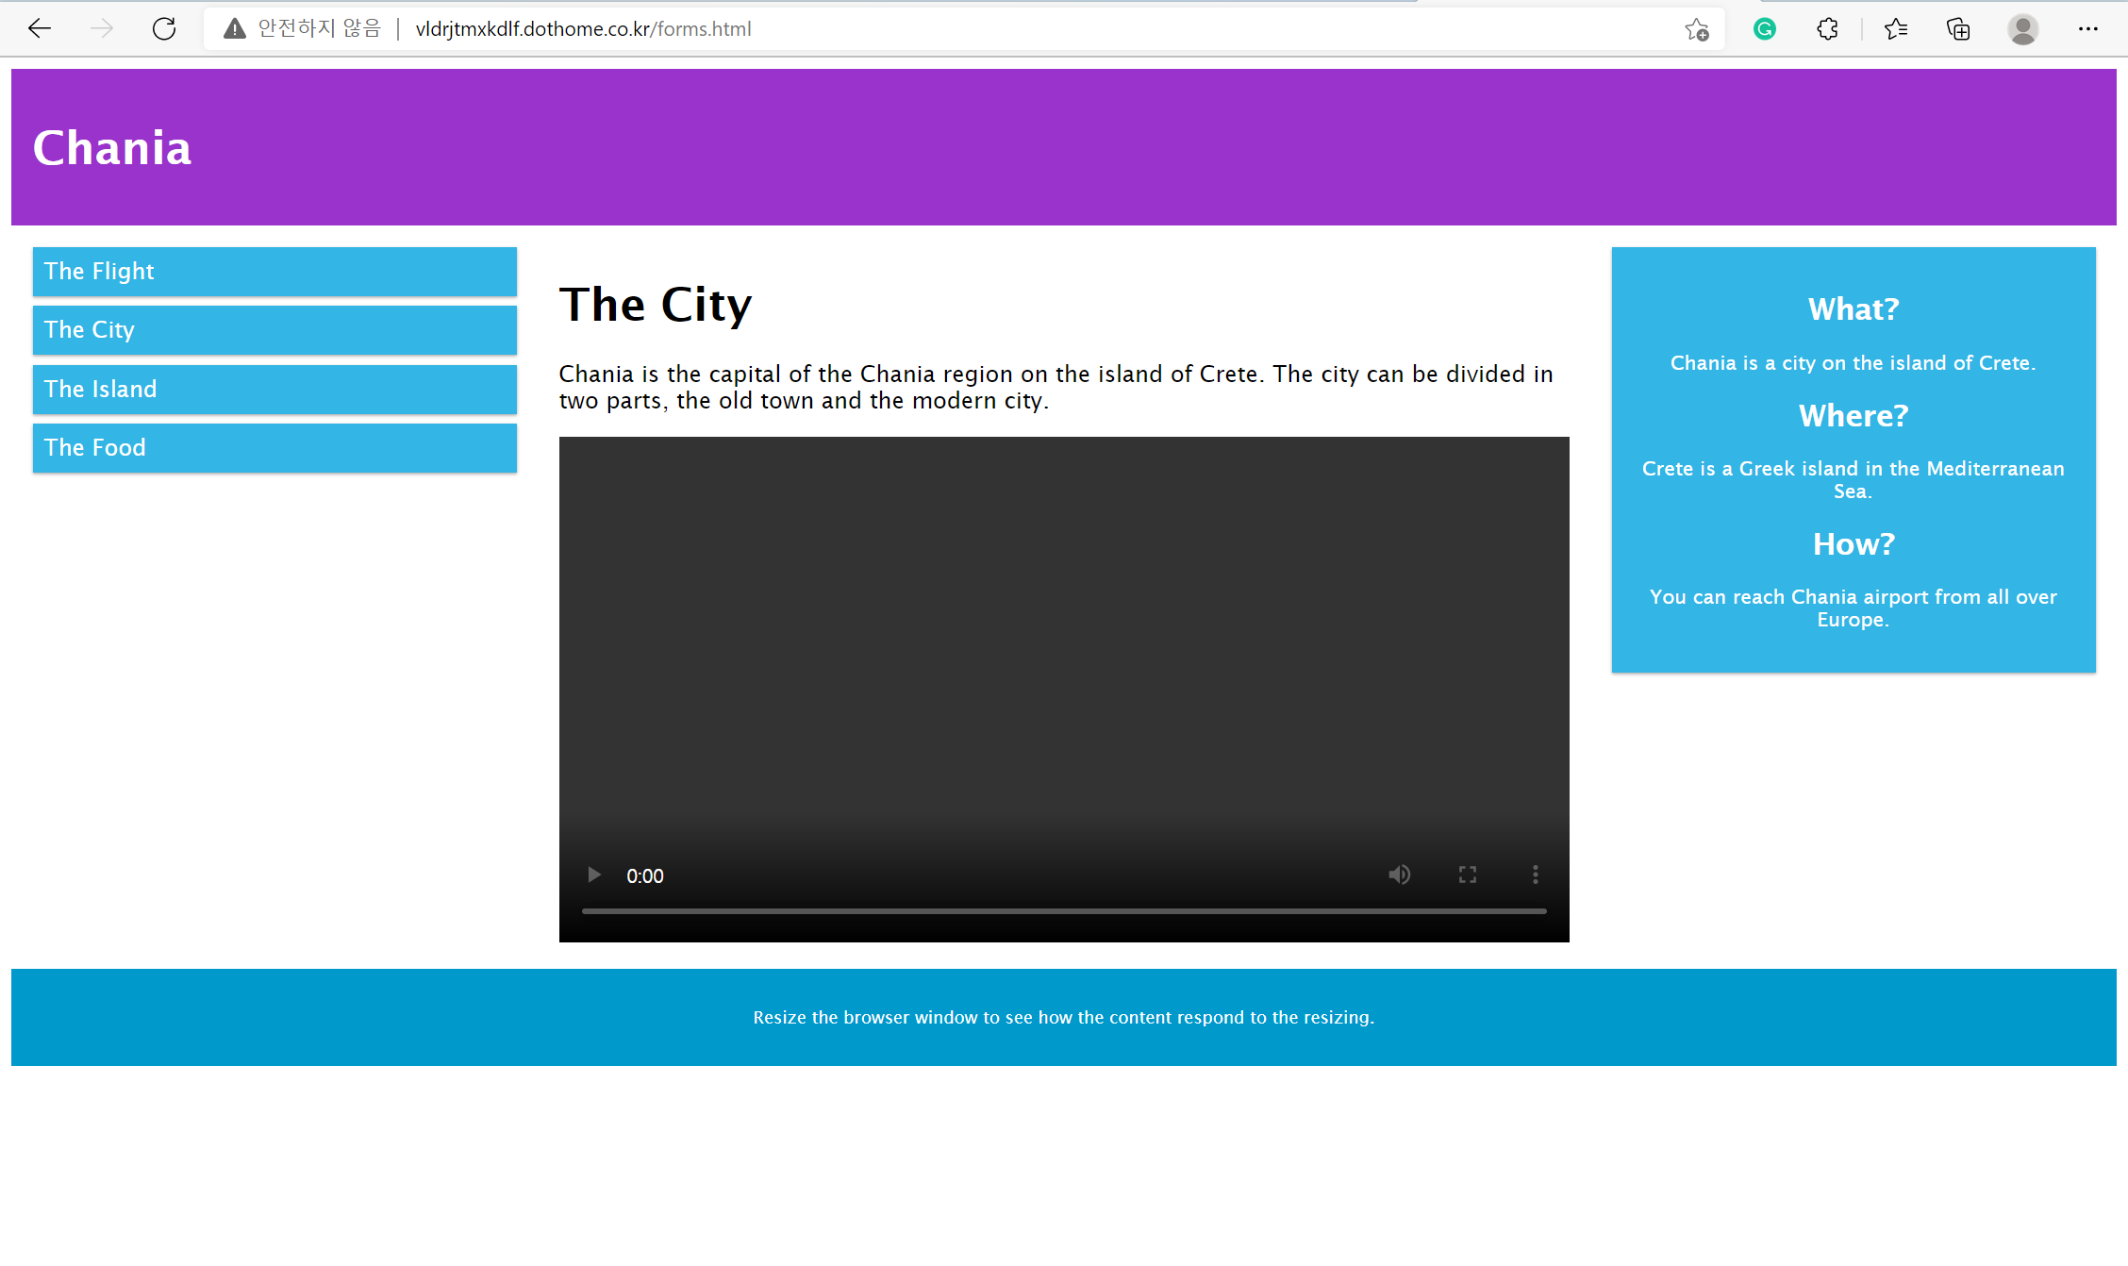

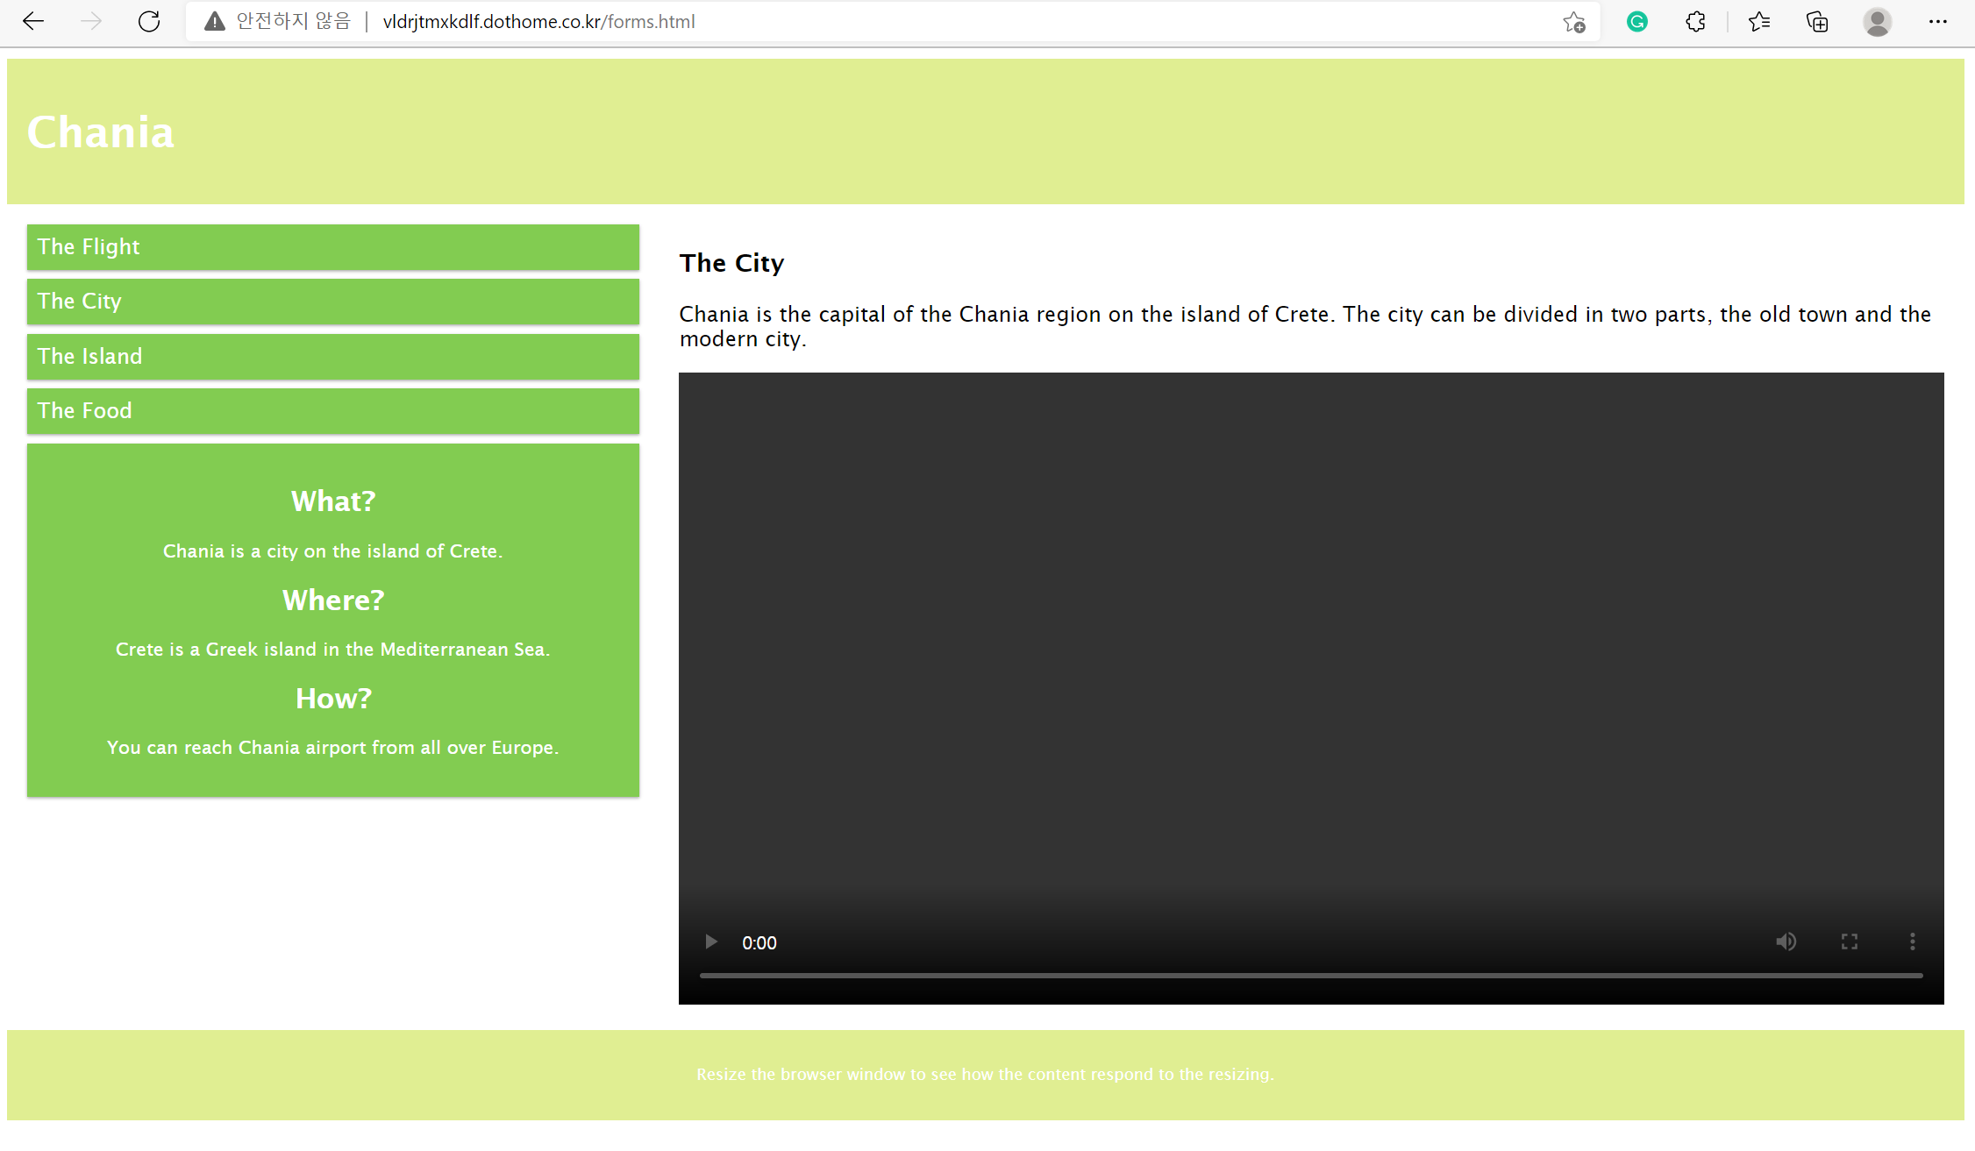

3. Bootstrap framework를 사용한 Responsive web page 제작 - lab11.html

링크: vldrjtmxkdlf@dothome.co.kr/index.html

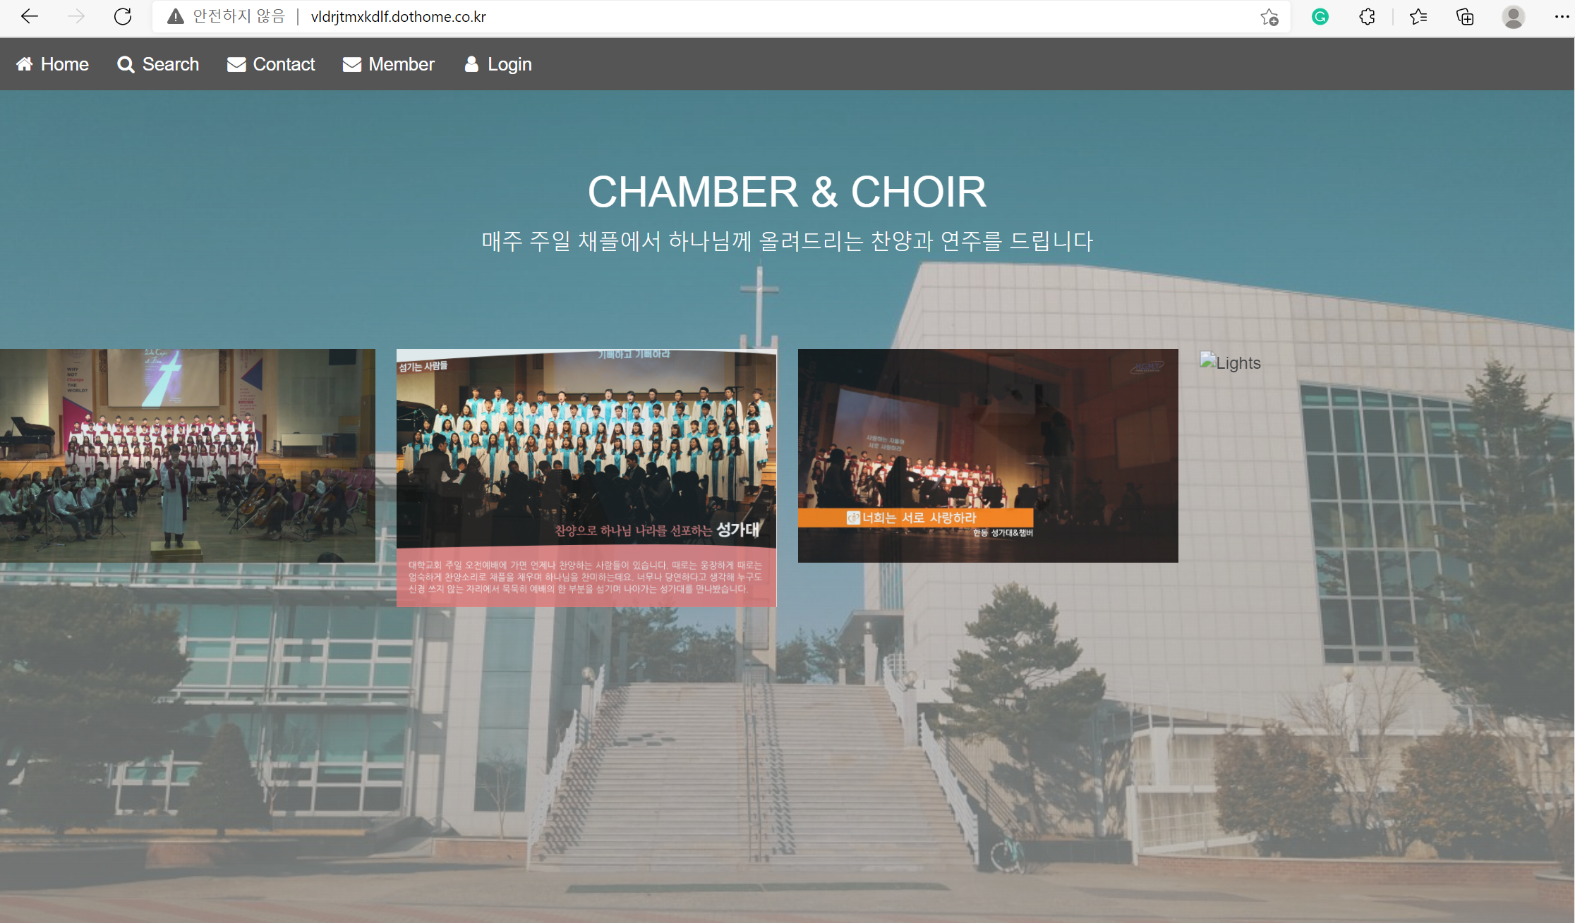

4. JSP 개발환경 및 프로젝트 생성

